臺北市國民小學推動兒童深耕閱讀四年計畫98年度活動推廣組
「閱說舞唱游於藝」線上讀書會操作說明

一、上線時間：98年04月01日～98年05月31日。
二、參加對象：臺北市公私立國民小學三至六年級的學生。
三、心得分享說明：
(一)採線上發表方式，將閱讀心得自行上傳至「兒童深耕閱讀教育網」 兒童版(http://reading.tp.edu.tw/ChildIndex.aspx)之「線上讀書會」。
(二)每位學生發表作品以一件為限，心得字數限制為250~300字。
(三)請各校老師先行批閱學生閱讀心得後再行上傳，若心得內容出現不雅之文字，則由網站管理者直接刪除該篇文章，以維護優質閱讀分享。
(四)請老師指導學生以統一建立之帳號登入「兒童版」(http://reading.tp.edu.tw/ChildIndex.aspx)，再行上傳閱讀心得。並請老師指導學生於首次登入時自行修改密碼、填寫e-mail(以利學生忘記密碼時寄送mail告知)，
(五)若為新轉入學生，請老師指導學生加入會員，且會員資料需填寫姓名、學校名稱、年級，系統才能進行統計，資料不完整者，將不列入統計。
(六)各校請於98年5月8日前填妥「閱說舞唱游於藝報名表」，報名表中之「在籍人數」請填寫貴校三至六年級在籍學生人數，以聯絡箱方式傳送至明湖國小教務處黃于珍老師(編號：139)，以利統計作業。
四、線上發表步驟：
(一)前進「兒童版」http://reading.tp.edu.tw/ChildIndex.aspx
1.點選深耕閱讀教育網右側的『前往兒童版』按鈕。
2.或在網址列打上網址。
(二)點選『加入會員』加入會員(若已加入會員，則可省略此步驟)

1.點選『加入會員』

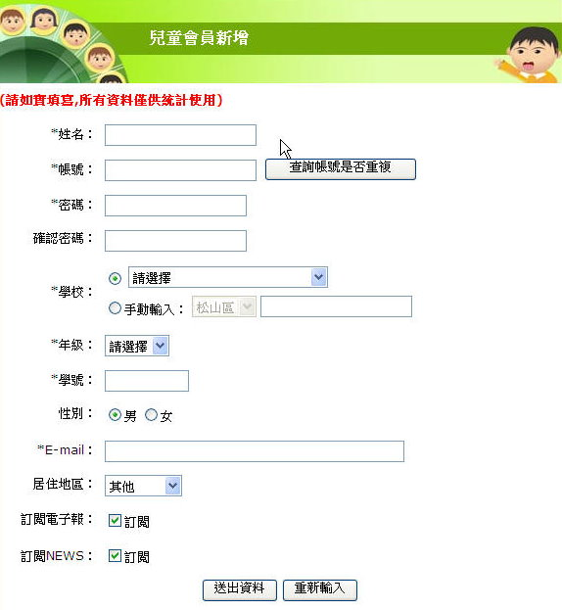
2.填寫資料，「姓名」、「學校名稱」、「年級」一定要填寫(統計需要)
3.填寫完後按下『送出資料』

(三)於網頁右上方登入後以便發表心得。

填寫「帳號、密碼」後按『登入』

1.登入完成，請點選網站左列之『線上讀書會』。


2.在「書名」輸入您想發表的書目名稱，之後按下『搜尋』，例如：輸入
「椅子樹」，按下『搜尋』。
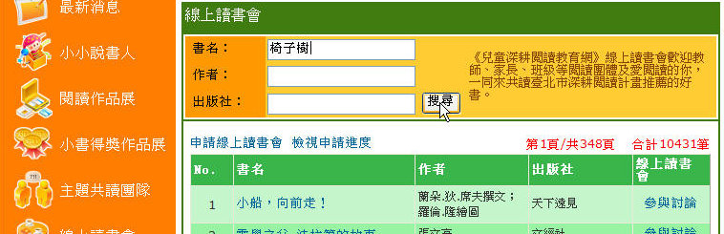

3.出現搜尋結果(若搜尋不到書籍，請跳至步驟9)
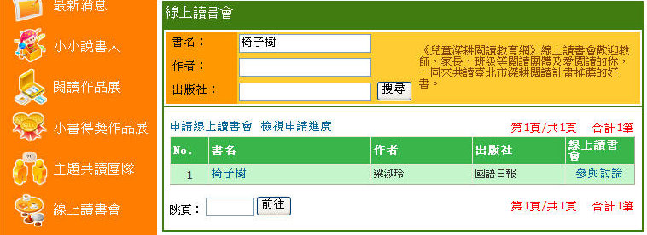

4.點選此書目之『參與討論』。
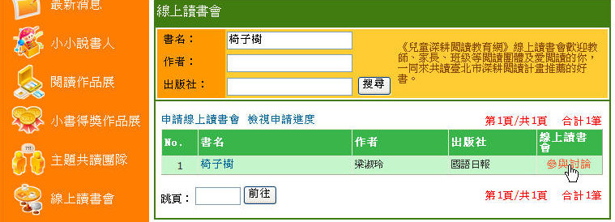

5.點選『我要發表』。
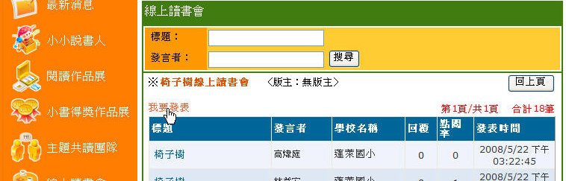

6.填寫「標題」、「內容」(內容限250~300字)，輸入完後按下『送出』。
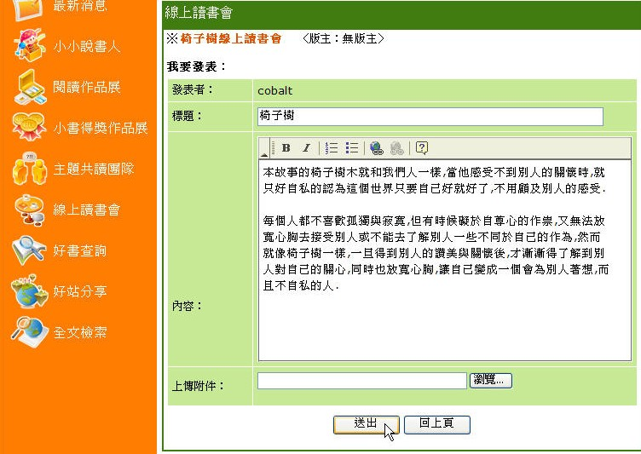

7.出現「新增完成」之對話框，請按『確定』。
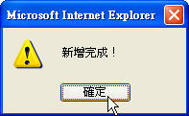

8.按『確定』後，會立刻出現您發表之心得，這表示您發表成功，可點入觀看。
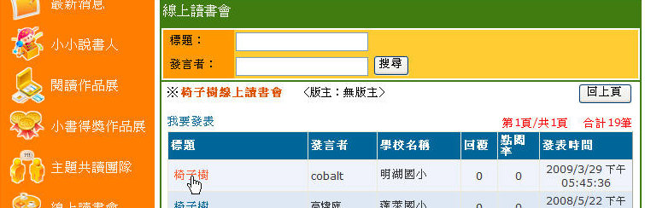

9.當輸入書名後，搜尋不到該書籍，請點選『申請線上讀書會』。
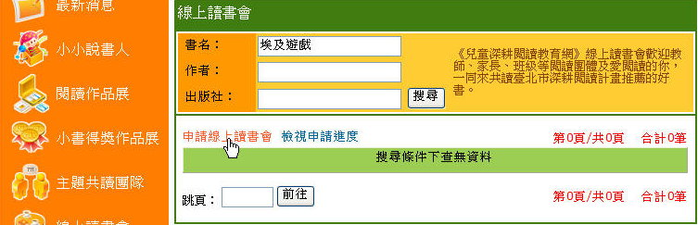

10.輸入「書名」、「作者」、「出版社」等三欄位後，按下『申請』。
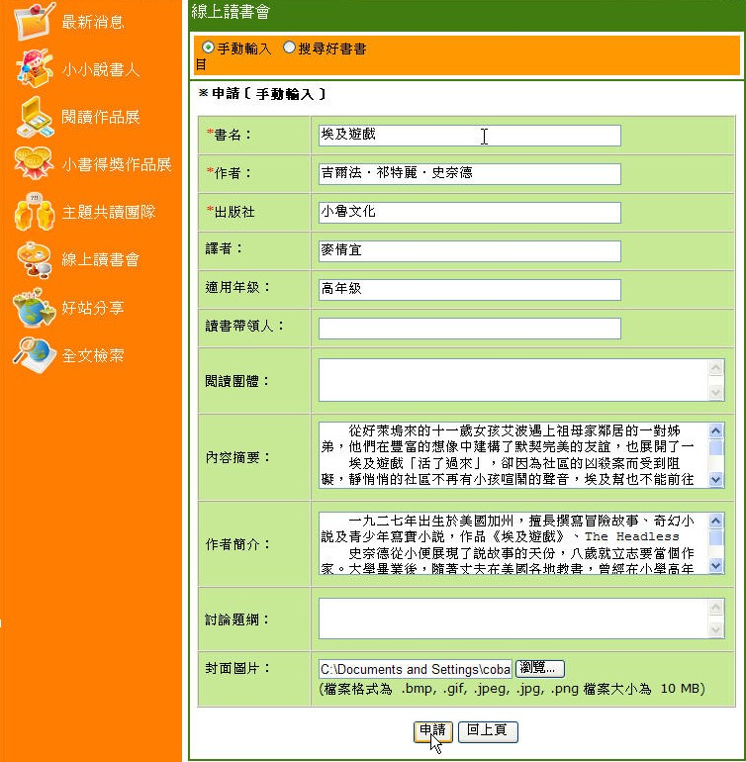

11. 出現「申請讀書會成功」之對話框，請按『確定』。
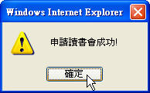
12.完成申請後，點選『檢視申請進度』，可查看該本書籍是否已通過申請。
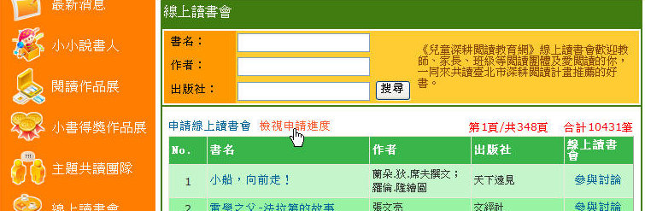

13.若尚未通過申請，會出現「申請中」，系統管理員會盡速進行書籍審核，以利學生進行心得發表。


14.若已通過申請，會出現「核准」。


15.請回到「線上讀書會」，以所申請的書籍名稱進行搜尋。
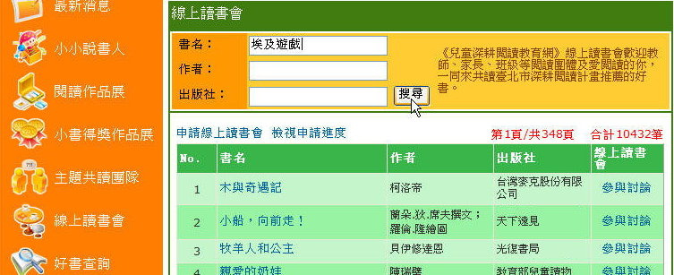

16.搜尋到書籍後，點選『我要發表』。
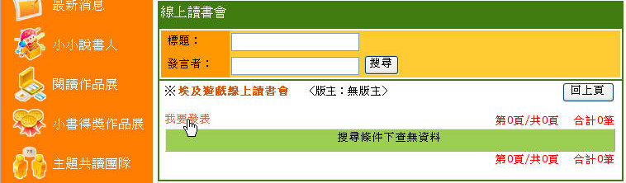

17. 填寫「標題」、「內容」(內容限250~300字)，輸入完後按下『送出』。
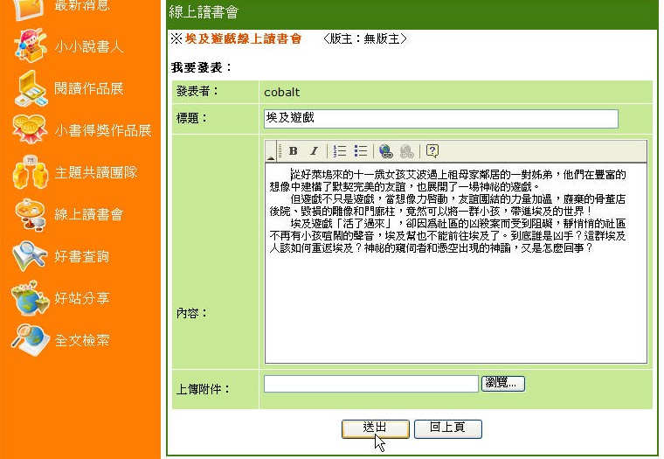

18.出現「新增完成」之對話框，請按『確定』。

19.按『確定』後，會立刻出現您發表之心得，這表示您發表成功，可點入觀看。
